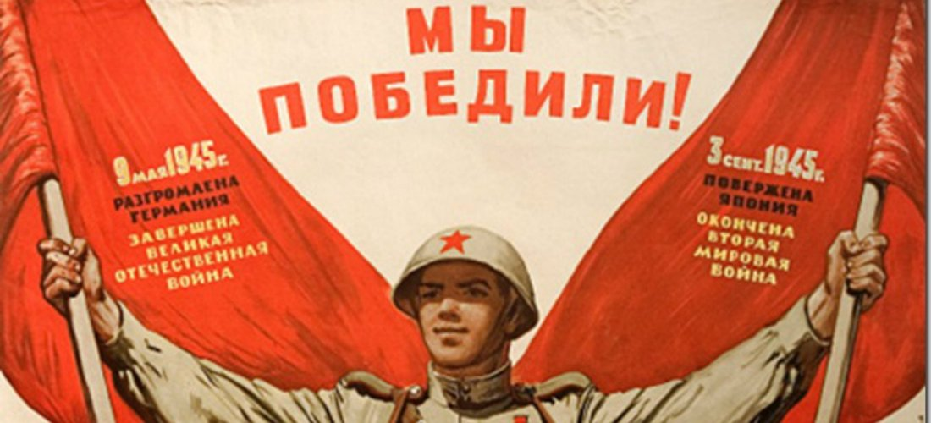

Исторические персонажи

3 сентября 1945 года Указом Президиума Верховного Совета СССР был учрежден День победы над Японией. Указ был принят через сутки после того, как представители Японии поставили подписи под актом о своей капитуляции. Это произошло в 9 часов утра 2 сентября 1945-го года, в Токийском заливе, на борту линейного корабля «Миссури» военно-морского флота США (строго говоря, акт мирового значения был совершен в 9:02 утра).
Автографы под историческим документом ставили следующие персонажи.

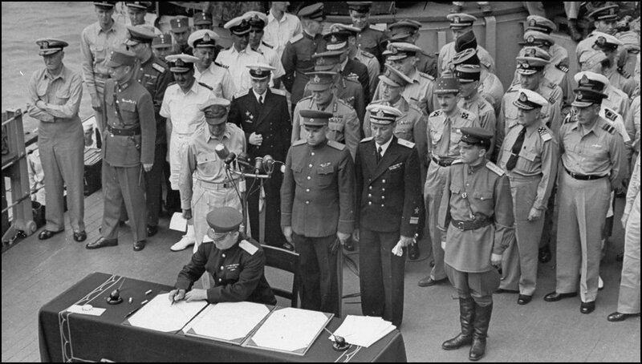
Со стороны СССР | представитель Главного командования советских войск на Дальнем Востоке при штабе Верховного командующего союзными войсками на Тихом океане генерала Макарутра | Генерал-лейтенант  Кузьма Николаевич Деревянко | 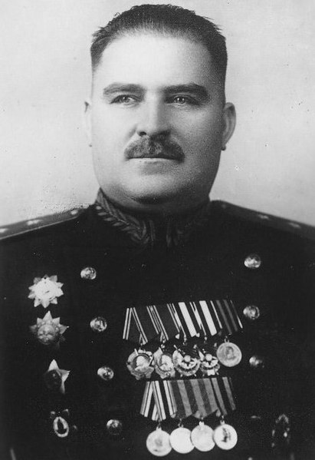
Со стороны Японии | Министр иностранных дел | Мамору Сигэмицу | 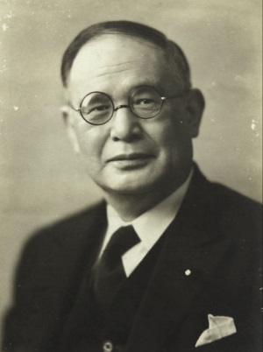
 | Глава императорского генерального штаба | Есидзиро Умэдзу | 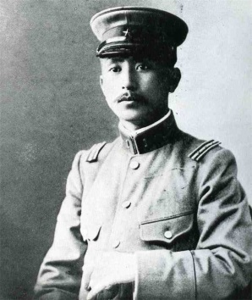
Со стороны США | Верховный главнокомандующий союзных держав | Дуглас МакАртур | 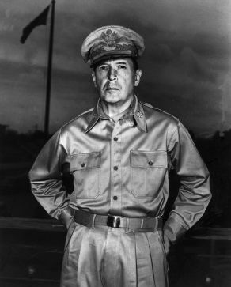
 | Адмирал | Честер Нимиц | 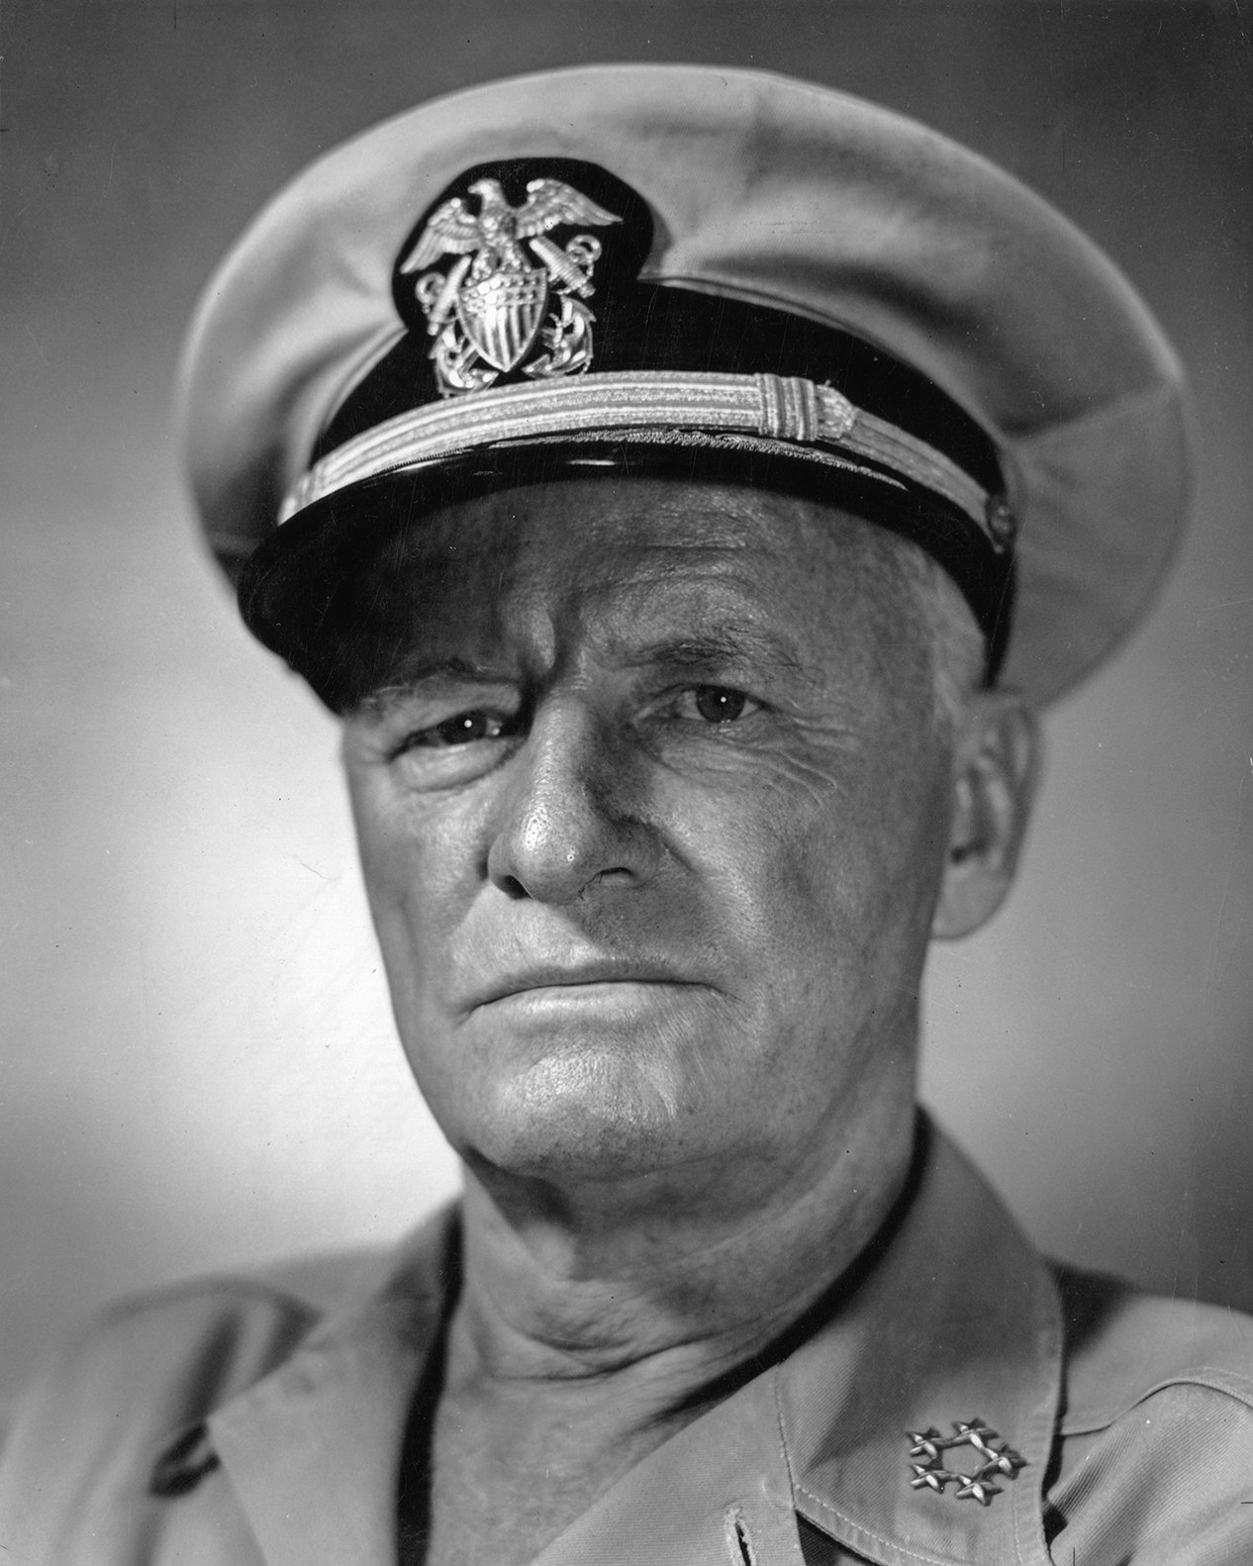
Со стороны Великоб-ритании | Командующий Тихоокеанским флотом Его величества адмирал | Брюс Остин Фрезер | 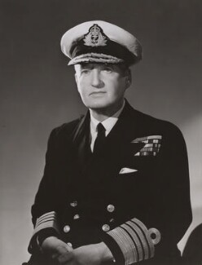
Со стороны Франции | Генерал | Филипп Леклерк | 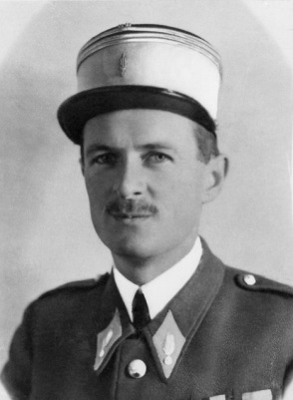
Со стороны Китая | Генерал Су Юн-Чан

Указ Президиума Верховного Совета СССР о Дне победы над Японией 3 сентября 1945 года был инициирован 65-летним Иосифом Сталиным. Тогда он фактически возглавлял и правительство, и Госкомитет обороны, и сам народный комиссариат обороны в стране.

